# 云启团队前端考核

**任务**：

使用Html、Css、JavaScript制作CSDN首页，内容如下：

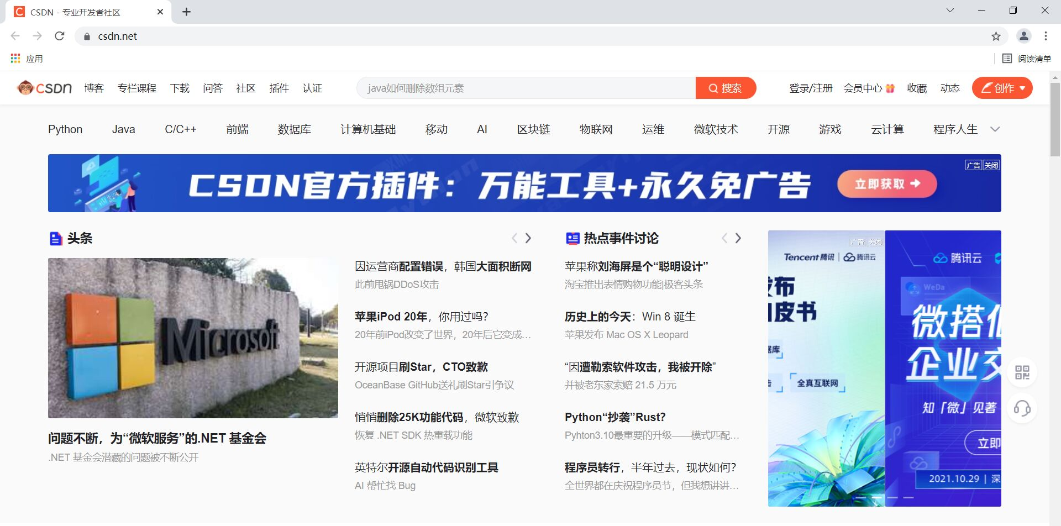

（若网页内容发生变化，也可根据最新的网页内容制作，重点看布局和功能）

**要求：**

1、网页的布局和CSND首页保持一致，只需做上图所显示的部分即可，有能力的同学可以把CSND首页的剩下内容制作完。

2、网页的样式功能和CSDN首页保持一致，如鼠标经过时显示下划线、背景颜色改变等等

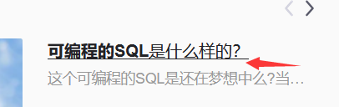

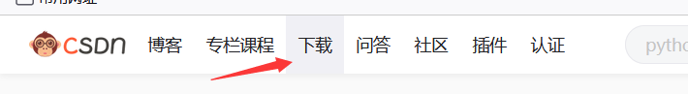

3、使用JavaScript制作轮播图，要求鼠标移动到图片区域时，轮播图暂停，鼠标移开时轮播图继续。

4、使用JavaScript制作下拉菜单。

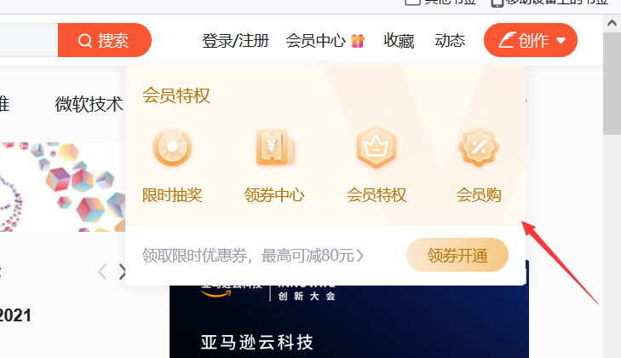

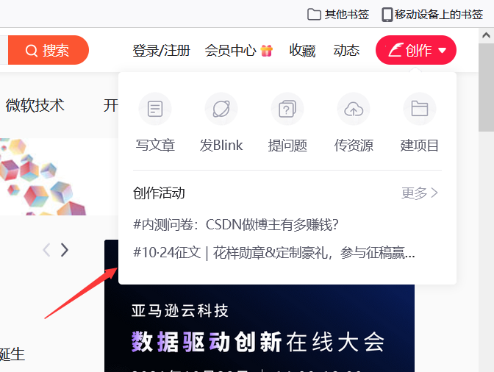

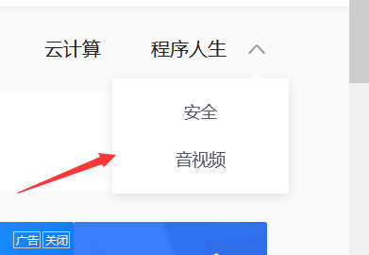

**提示：**

图标可以在阿里巴巴矢量图标库里找

网址：[iconfont-阿里巴巴矢量图标库](https://www.iconfont.cn/)

提交时间：2021/11/27-12/5

制作完成后，打包发送到以下邮箱：

1914210972@qq.com